28. Oktober 2010

Dr. Philipp Tomuschat
Telefon +49 201 173-2285
Telefax +49 201 173-1989
philipp.tomuschat@evonik.com
Evonik Goldschmidt GmbH
Goldschmidtstraße 100
45127 Essen
Telefon +49 201 173-01
www.evonik.de

Aufsichtsrat
Patrik Wohlhauser, Vorsitzender
Geschäftsführung
Dr. Claus Rettig (Sprecher)
Willibrord Lampen

Sitz der Gesellschaft ist Essen
Registergericht
Amtsgericht Essen
Handelsregister B 18271
K 2010, Halle 6, Stand B 28

Dauerhafte Kratzfestigkeit durch TEGOMER® AntiScratch 100

Das Additiv TEGOMER® AntiScratch 100 verbessert die Kratzfestigkeit von PP/Talk Compounds. Im Gegensatz zur Verwendung von Standardadditiven wie Siliconöl oder Amiden ist der erzielte Effekt langlebig und dauerhaft. Darüber hinaus wird die Klebrigkeit der Oberfläche der Bauteile nicht erhöht, das Material ist absolut geruchlos und es tritt kein Fogging auf.

PP/Talk ist ein Material mit einem hervorragenden Preis-Leistungs-Verhältnis, das häufig im Automobilinnenraum verarbeitet wird. Man findet es vor allem bei der seitlichen Verkleidung von Mittelkonsolen, als Abdeckung der B-Säule oder auch als Material für die Kartentasche. Jeder kennt die unschönen weißen Striemen, die man beim Aussteigen häufig an der Kartentasche oder Verkleidung hinterlässt, wenn man mit dem Schuh dagegen kommt. Diese rühren von einer geringen Beschädigung der Oberfläche, wodurch einzelne weiße Talkpartikel freigelegt und damit sichtbar werden. Die Industrie ist daher bemüht, die Kratzfestigkeit der Bauteile durch den Zusatz verschiedener Additive zu verbessern. Eine Erhöhung der Kratzfestigkeit durch eine zusätzlich aufgebrachte Lackierung ist für diese Bauteile aus Kostengründen nicht akzeptabel.

Das Additiv TEGOMER® AntiScratch 100 ist chemisch ein organisch modifiziertes Siloxan, das für eine verbesserte Benetzung und damit Anbindung der Talkpartikel in der Kunststoffmatrix sorgt. Darüber hinaus kommt es zu einer Anreicherung der Siloxanmoleküle an der Oberfläche des Bauteils, wodurch dieses mikroskopisch glatter und damit weniger anfällig für Beschädigungen wird. Die Siloxanmoleküle sind dabei durch ihre organischen Modifikationen fest in der Polymermatrix verankert. Es kommt daher nicht zur Migration des Additivs, wodurch es geruchsfrei ist und kein Fogging zur Folge hat.

Gerade für die langfristige Beständigkeit der Kratzfestigkeit ist das entscheidend. Derzeitige Standardadditive wie Siliconölmasterbatche oder Fettamide sind nicht fest in der Polymermatrix verankert, wodurch sie an die Oberfläche migrieren können. Das hat eine Erhöhung der Klebrigkeit der Oberfläche zur Folge und kann zu Geruchsbelastung und Fogging führen. Gleichzeitig kommt es zum fast vollständigen Verlust der Kratzfestigkeit nach einer gewissen Zeit. In der simulierten Alterung beträgt dieser Zeitraum lediglich sieben Tage bei einer Temperatur von 80 °C.

Mit TEGOMER® AntiScratch 100 ausgerüstete Bauteile behalten hingegen ihre gute Kratzfestigkeit, so dass auch nach langem und intensivem Gebrauch der Automobilinnenraum einen qualitativ hochwertigen Eindruck vermittelt.

Bildunterschrift:
Bestimmung der Kratzfestigkeit einer genarbten Kunststoffoberfläche mit Erichson Scratcher

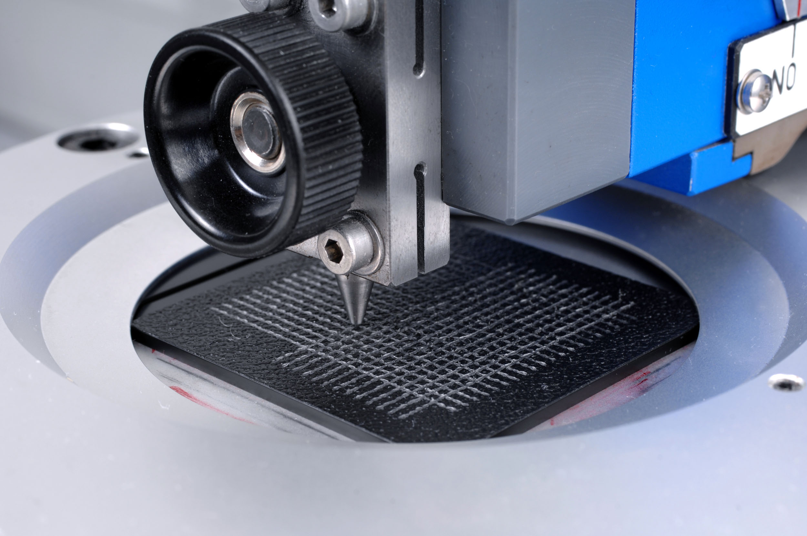

Hinweise für weitere Informationen
Ausführliche Pressemitteilungen zu den umfassenden Produkten und Lösungen der Evonik Geschäftsbereiche finden Sie ebenfalls in dieser Mappe.

Elektronisches Text- und Bildmaterial können Sie von der Website www.evonik.com/plastics herunterladen.
Ungewöhnliche Kunststofflösungen sind für uns nichts Ungewöhnliches
Zusammen mit Kunden und Partnern entwickelt Evonik Produkte und Systemlösungen für und mit Kunststoffen. So verfügen wir über ein Leistungsspektrum, das den Anforderungen des Marktes und der Anwendung gerecht wird.

Evonik ist in allen relevanten Wachstumsmärkten weltweit vertreten: Die maßgeschneiderten Produkte und Lösungen umfassen Rohstoffe, ausgeklügelte Additive und Farben, technische Kunststoffe und Hochleistungspolymere sowie Halbzeuge. Sie entsprechen in hohem Maße den Anforderungen an umweltgerechte, leistungsstarke und nachhaltige Ideen für morgen.

Informationen zum Konzern
Evonik Industries ist der kreative Industriekonzern aus Deutschland. In unserem Kerngeschäft Spezialchemie sind wir eines der weltweit führenden Unternehmen. Zudem ist Evonik Experte für Stromerzeugung aus Steinkohle und erneuerbaren Energien sowie eine der größten privaten Wohnungsgesellschaften in Deutschland. Kreativität, Spezialistentum, kontinuierliche Selbsterneuerung und Verlässlichkeit bestimmen die Leistungskraft unseres Unternehmens.

Evonik ist in mehr als 100 Ländern der Welt aktiv. Rund 39.000 Mitarbeiter erwirtschafteten im Geschäftsjahr 2009 einen Umsatz von rund 13,1 Milliarden Euro und ein operatives Ergebnis (EBITDA) von rund 2,0 Milliarden Euro.

Rechtlicher Hinweis
Soweit wir in dieser Pressemitteilung Prognosen oder Erwartungen äußern oder unsere Aussagen die Zukunft betreffen, können diese Prognosen oder Erwartungen der Aussagen mit bekannten oder unbekannten Risiken und Ungewissheit verbunden sein. Die tatsächlichen Ergebnisse oder Entwicklungen können je nach Veränderung der Rahmenbedingungen abweichen. Weder Evonik Industries AG noch mit ihr verbundene Unternehmen übernehmen eine Verpflichtung, in dieser Mitteilung enthaltene Prognosen, Erwartungen oder Aussagen zu aktualisieren.

